# Introducción

“*Así como Darwin descubrió la ley del desarrollo de la naturaleza orgánica, Marx descubrió la ley del desarrollo de la historia humana: el hecho, tan sencillo, pero oculto bajo la maleza ideológica, de que el hombre necesita, en primer lugar, comer, beber, tener un techo y vestirse antes de poder hacer política, ciencia, arte, religión, etc.”*

-Discurso ante la tumba de Marx, Friedrich Engels, 1883

El Estallido Social en Chile, tomó a varios del mundo académico por sorpresa, pero la reacción de la academia no se tardó mucho en llegar, y al Estallido Social le siguió un estallido de intentos por hacer sentido de un evento tan masivamente inesperado. Los hay de tipo más teórico, ensayístico (Bellolio, 2020)(tensando hilos), incluso “poéticos” (Mayol), y algunos pocos que buscaron delinear perspectivas con los datos que habían (Morales). Por último, como no puede faltar, están los ensayos de corte meramente panfletario, incluso, conspiranóicos (nuestro octubre rojo, el otro golpe).

Este ensayo un tanto más breve a los anteriores, plantea una alternativa entre los ensayos mencionados, buscando el diálogo teórico, con la experiencia comparada, y cierta línea teórica aun escasamente explorada en el país de manera sistemática. En este se desarrollarán 2 argumentos principales:

1. Que el Estallido, se explicaría a lo menos en parte, producto de una institucionalidad democrática chilena, incapaz de canalizar o responder la complejidad social que ha generado a lo largo de la transición (esto en línea con lo planteado por Bellolio y Mayol, tensados).
2. Que un factor que ha impedido esta necesaria adaptación institucional está relacionada a la desigualdad, como una fuerza que operaría en el congelamiento o dogmatismo (Dingemans, 2011), en la forma de construir o hacer la democracia.

Ahora, intentar explicar un “estallido” social, nunca es un ejercicio fácil. Múltiples variables y factores de corto y largo plazo median en el tejido de las condiciones que llevan a personas de manera masiva a las calles, con mayor o menor grado de violencia. Y ¿Por qué hacerlo? ¿No resulta costoso para el individuo movilizarse desde su lugar a otro, con el puro fin de reclamar algo que probablemente no obtengas? O que es más ¿te puede costar la vida?

Sin embargo, los movimientos sociales se repiten innumerables veces en la historia, y en buena medida, cada derecho social que hoy gozamos se los debemos. Así estas reivindicaciones compartidas, algún contexto inicial común que facilitó el movimiento, y la pura intuición nos podría hacer pensar que tal contexto respondería a una situación de desventaja, vulnerabilidad, pobreza, u otros, frente a la cual las personas se revelan, pero ¿podríamos pensar un escenario contrario?

Pensemos en esta analogía del amo y el esclavo descrita por filósofos: el esclavo incapaz de pensarse a sí mismo como esclavo, incapaz de desnaturalizar en algún momento su condición de tal ¿Se revelaría alguna vez contra el amo?

Pero si ese esclavo tuviese la oportunidad de leer (y entender) a Hegel, o de conocer a otros esclavos que aún sin saber de Hegel, por diversos accidentes de la vida, se revelaron. En el fondo, en un contexto de mayor ventaja basado en acceso a nuevo conocimiento e información ¿Hubiese modificado en algún sentido su conducta o reflexión sobre su condición? Esta reflexión de hecho inspira la llamada “pedagogía del oprimido” de Freire (2005).

Aquí resulta de tremenda utilidad recuperar el elegante concepto de desarrollo de Amartya Sen, entendido como “capacidad”. El desarrollo no sería el puro aumento del PIB per cápita, el nivel de industria etc., no, de lo que se trataría el desarrollo, es de como aumentar las capacidades humanas, su capacidad de participar en sociedad, de vivir una vida plena y, de poder acceder a los bienes y servicios que necesita (salud, educación, etc), entre otros. Pero así mismo, en la medida en que los humanos ganamos capacidades, en la medida que ya no se lucha por vivir ¿No surgen entonces otras necesidades? ¿La reflexión, el ocio, la filosofía, las ciencias?

Ante esto, los cientistas de la sociedad han comenzado a acuñar diversos conceptos: sociedad postmaterial, modernidad tardía, sociedad red o mi favorita, sociedad compleja. Todos conceptos que comparten un diagnóstico común, la idea de una “nueva” sociedad donde una gran parte, superó los problemas de subsistencia, y hoy puede abocarse a otras materias y presentar otras demandas. Como los medioambientalistas, impensables en décadas anteriores, hoy son parte de la gramática común de distintos movimientos sociales.

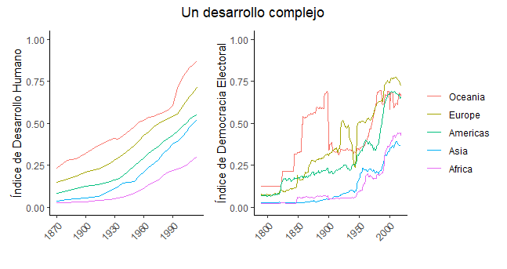

**Figura 1**: Promedios continentales del IDH y el IDE entre el siglo XIX y el siglo XXI, ambos índices van de 0 a 1. Elaboración propia con datos de Our World in Data y V-Dem

Pero en la medida que la sociedad se complejiza, sería esperable que las estructuras o instituciones necesarias para dotar de gobernanza a esta sociedad, también se complejizara, y en parte esa relación se observa en la figura Nº1, donde se puede apreciar como ambos, el Índice de Desarrollo Humano (IDH) inspirado en las ideas de Sen, así como el Índice de Democracia Electoral (IDE), un índice general que determina la presencia de gobernantes elegidos por sufragio en elecciones justas, muestran tendencias positivas. Esto sin necesidad de asumir una idea Panglossiana/Pinkeriana de “progreso”, a lo menos permite afirmar que en lo que respecta a las dimensiones capturadas por estos indicadores, hay mejores cifras respecto a tiempos anteriores -haciendo el llamado de atención necesario sobre evitar tomar “los datos” como la realidad, sino solo como una buena estimación de un constructo posible, en este caso Desarrollo Humano y Democracia Electoral respectivamente; por ejemplo el IDE se construye sobre la base de juicio experto, detalles que veremos más adelante.

Ahora, si nos detenemos en el cuadro del IDE, distinto del IDH, su avance no es lineal ni parejo, y en muchos casos existen retrocesos, es decir, a la par en que puede ir mejorando el estándar de vida, y la sociedad se complejiza, la institucionalidad o régimen puede ir mutando y presentando perturbaciones, pudiendo estar o no a la altura de la complejidad y propiedades de la sociedad que gobierna.

Algunas de estas propiedades son las capturadas en el IDH: esperanza de vida, educación, mayores ingresos, etc. Pero existen propiedades colectivas, que emergen de la pura interacción social, una de ellas, es la desigualdad, de la que mucho se ha hablado, y que en general sabemos, que en Chile parece ser alta, como se ve en la figura Nº2, donde se muestra la curva de Lorenz para el ingreso autónomo entre 1990 a 2017.

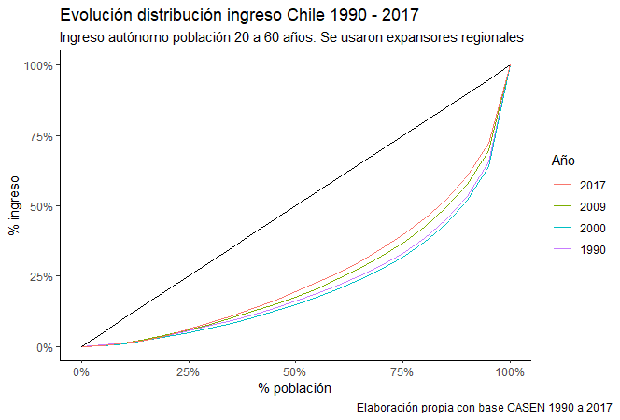

**Figura Nº2**

En esta se aprecia que, aunque la desigualdad habría caído en 27 años, la caída no ha sido especialmente pronunciada. Así, si hacia 1990 el 50% de la población, se repartía en torno a un 16% del ingreso autónomo, para el 2017 esta cifra solo sube al 19.3%.

Aunque estas cifras deben ser tomadas con cuidado, primero, por cambios en la metodología de la CASEN, segundo, porque el ingreso autónomo refiere en este caso a los perceptores de ingreso como unidad de análisis, ello implica que distintas unidades de análisis, como a nivel de familia o casa (*household*), pudiera dar otras estimaciones, aunque esta tendencia va en línea con lo revelado por otros estudios un tanto más optimistas, o ingenuos, y a estas alturas, derrotados (Sapelli, 2016), así como otros más realistas, que incorporan datos alternativos al análisis (Flores, et al., 2019), y tercero, porque la CASEN no logra incluir a los ingresos más altos y bajos del país, por lo que podría estar subestimando la desigualdad real (PNUD, 2017). Fuera de eso, a lo menos se puede afirmar que la caída de la desigualdad ha sido bastante moderada.

Junto con esto, también sabemos que de una u otra forma, la desigualdad interactúa con el régimen institucional democrático, como ha sido hipotetizado o directamente estudiado por varios autores (v. gr. Hacker & Pierson, 2010; McCarty & Pontusson, 2011; Gilens, 2012; Barucca, 2020, entre otros), quienes han planteado una lógica de retroalimentación entre desigualdad y democracia, la cual genera sus respectivos ganadores y perdedores, permitiendo hablar de una “Economía Política de la Desigualdad” (Robinson, 2009). Dinámica que si bien se ha basado principalmente en el estudio de EEUU y ciertos países de Europa (aunque con ciertas excepciones, como Acemoglu, et al., 2007), también aplicaría para el resto del mundo, como en Chile, cuyo caso fue defendido por Javier Rodríguez en su libro “Desarrollo y Desigualdad en Chile” (Rodríguez, 2018).

Estos mecanismos de retroalimentación entre desigualdad y democracia exceden lo que busco expresar aquí, pero a grandes rasgos lo podemos resumir en 2 grandes corrientes teóricas con predicciones más o menos opuestas:

1. El modelo Meltzer-Richard (MMR): este señala que, a mayor desigualdad, los ingresos del votante mediano comienzan a distanciarse del ingreso medio, aumentando su apoyo por políticas distributivas, lo cual expresan en el sufragio o voto por candidatos pro-distribución, y así la democracia promovería la igualdad (Meltzer & Richard, 1981)
2. La Teoría de Poder-Recurso o Teoría del Poder Relativo (TPR): esta señala que el poder y la capacidad de influencia en la democracia, estaría ponderada por el nivel socioeconómico, llevando a que las políticas distributivas sean desestimadas dadas las presiones de los grupos más ricos y afluentes contra estas, por lo que la democracia no sería capaz de corregir la desigualdad por sí misma (Huber & Stephens, 2012). También es necesario precisar dos mecanismos accesorios a esta teoría.
   1. La desigualdad podría reducirse en democracia, por medio del fortalecimiento de organizaciones más próximas a la clase trabajadora como los sindicatos o partidos de izquierda (Korpi, 1983).
   2. En ausencia del mecanismo anterior, y en presencia de poder relativo, el elector podría verse desalentado de participar en las elecciones, ante bajas expectativas de que su voto tenga algún impacto frente a la influencia de los más ricos, promoviendo un “abstencionismo racional” (Goodin & Dryzek, 1980). Esta relación entre abstención electoral y desigualdad, o “hipótesis de Schattschneider” tiene bastante sustento empírico (Solt, 2010; Schäfer & Schwander, 2019).

Junto a estas teorías, existen modelos accesorios que ponen el énfasis en dimensiones específicas, que de una u otra manera mediarían en la capacidad de la democracia de reducir o no la desigualdad, por ejemplo, la “economía política de la identidad”, esto es, por medio de la movilización/instrumentalización de clivajes identitarios distintos de la clase, eg. raza o etnia., se pueden desalentar macro políticas distributivas, así también, la fraccionalidad étnica pueden inducir menor solidaridad entre los votantes (sobre todo si es una etnia extranjera), lo que tiene como corolario una relación negativa entre diversidad e igualdad (Iversen, 2006; Glaeser, 2006)

Por otra parte, Moene y Wallerstein (2001), incluyen el factor de seguridad social, argumentando que, al aumentar la desigualdad, aumenta la demanda de seguro contra desempleo, salud, o vejez, reduciendo la demanda de distribución, llevando a una predicción opuesta al MRM, a lo menos en países ricos.

Por último, cabe mencionar la tesis de las “dinastías” de Piketty y la dinámica histórica traída por Acemoglu y Robinson. El argumento de Piketty es que los actores aprenden de su pasado y su propia movilidad social intergeneracional, generando suertes de “dinastías” familiares con creencias o teorías respecto a su propia situación socioeconómica (eg esfuerzo personal vs factores del entorno), las que influenciarían su apoyo a políticas distributivas (Piketty, 1995). Por otra parte, Acemoglu y Robinson, encuadran la relación desde el desarrollo histórico, y la decisión de las clases dominantes de extender o no la “franquicia democrática” (eg. sufragio universal) frente a una amenaza revolucionaria, esto a modo de compensación, asumiendo que el costo de la revolución para ellos, superaría con creces el costo de ceder un poco de poder o verse presionados por políticas distributivas futuras producto de la competencia democrática, lo que tendría como consecuencia, una relación negativa entre democracia y desigualdad (Acemoglu & Robinson, 2000).

Existen múltiples teorías o variantes más (por ejemplo, ver las fuerzas “malignas” y “benignas” que moderan la desigualdad (Milanovic, 2016)), que exceden lo que busco plantear aquí, pero es necesaria tenerlas en mente, para el ejercicio didáctico que se realizará a continuación.

# ¿Cómo les voy a contar esta historia?

Establecer causalidad es algo tremendamente difícil, sobre todo en ciencias sociales donde no tenemos acceso a experimentar libremente con las personas y sus gobiernos (en teoría). Pero a lo menos sabemos que “todas las declaraciones causales implican algún tipo de contra fáctico” (Levy, 2008, p. 629), y gracias a muchos estadísticos y metodólogos de las ciencias sociales, tenemos 2 buenos modelos para emular tal tipo de dependencia: El modelo Neyman-Rubin-Holland en la tradición o “cultura” cuantitativa, y el diseño “Más similar o Más diferente” en la cualitativa/comparada (Goertz & Mahoney, 2012; Ragin, 2014).

Aunque con sus respectivas diferencias, cada modelo comparte la idea de que para hablar de causalidad del tipo A 🡪 B, tienen que existir “mundos” o realidades donde al no existir A, B tampoco existiría, o también que en ausencia de A, *ceteris paribus*, B no existiría. Y es algo que intentaremos emular aquí, mostrando si la presencia de desigualdad, o a lo menos diversas cantidades de esta en “mundos alternativos”, tienen un efecto similar.

Estos “mundos alternativos” en política comparada, son otros países, aunque por supuesto, esto tiene serias implicaciones, y si leen cualquier trabajo de la literatura comparada, verán que a lo menos las primeras 100 o 200 páginas se dedican solo a justificar que los casos y la comparación que están haciendo es válida. Claramente no es algo que vamos a intentar, así que por simplicidad, usaremos a América Latina como esos “mundos alternativos”, lo cual tiene la ventaja de que es una región con un pasado e idioma relativamente común, y lo que da cierta homogeneidad regional, pero ello haciendo la salvedad de que de todos modos la comparación no es perfecta, y siempre existirán especificades a nivel país, que pueden afectar la interpretación de los datos, lo que se intentará sopesar en los análisis ulteriores.

Por último, es necesario mencionar que la totalidad de los análisis y gráficas aquí mostrados, podrán ser reproducidos íntegramente, usando el código de github, de este enlace <https://github.com/sientifiko/estallido_social>, aquí se encontrarán los scripts documentados en R, así como los datos.

Respecto a esto último, se usaron datos de los siguientes fuentes:

* CASEN
* Our World in Data
* V-Dem
* World Bank Data Base
* COW
* ACLA
* LIS
* SWIID
* WID
* WVS
* Google Trends

Las series usadas en general están bastante completas, pero en caso de faltar algunos datos, estos serán imputados por interpolación usando el algoritmo de Kalman ajustado por máxima verosimilitud, el cual mostró mejor desempeño respecto de las alternativas, más detalles en el script extra del repositorio. Respecto a aquellos países con datos perdidos previo a la línea o año base de comparación -en este caso 1990 por razones que se argumentarán más adelante-, serán removidos.

Nuevamente mencionar que toda medición es imperfecta, y se harán las salvedades sobre las limitaciones de cada una en su momento.

# El contexto general, y el mejor alumno de la clase

Existe un mantra repetido y conocido tanto en Chile como en américa latina: “El milagro de Chile”, un relato acuñado por el gran Milton Friedmann, quien tuvo una relación bastante cercana con el país, aunque también conflictiva y crítica, debido entre otras cosas a las violaciones a los derechos humanos que estaba conduciendo su paladín neoliberal. Aquí existe toda una historia bastante interesante sobre como las ideas defendidas por Friedmann y otros, expresadas en el llamado “Consenso de Washington”, se instalan en Chile, dada una alineación de carácter “técnico” entre la dictadura militar, y un grupo de intelectuales de derecha egresados de la Universidad de Chicago, coloquialmente llamados los “Chicago Boys”, quienes propusieron las reformas que en gran parte, rigieron al Chile de las próximas décadas, las llamadas “reformas neoliberales”.

Aquí es preciso señalar que cuando hablemos de neoliberal o del proyecto neoliberal, simplemente hemos de referirnos al conjunto de recomendaciones y discursividad expresadas en el consenso de Washington, el cual se nutre de una tradición específica de ideas económicas, inspiradas en intelectuales como Friedrich Hayek o Ludwig Von Mises. Cualquier otro uso del término “neoliberal” lo consideramos un abuso metafórico que no compartimos, ni usaremos.

Estas reformas operaban en un sentido opuesto a la doctrina keynesiana imperante hasta entonces, la que enfrentaría un serio desafío con la crisis del petróleo en la década del ‘70, generando un escenario que hizo atractivas otras ideas de ajuste que descomprimieran la carga estatal a nivel de deuda y gastos, al mismo tiempo que dinamizaran la economía. La receta para ello es conocida: flexibilización y privatización. Flexibilización laboral,

La discusión sobre la efectividad de estas reformas durante la dictadura aún es debatida, en algunos sentidos parece haber logrado su objetivo, en otros no, en otros se tuvo que recurrir a políticas de expansión de gasto público para sopesar ciertos malestares sociales, etc. No es tampoco algo que vayamos a resolver aquí, lo que nos interesa, es lo que ocurre después, ya recuperada la democracia. Esto nos da una línea base ya que como se observa en la gráfica, de manera simultánea, la región también comenzó a recuperar su democracia en una “oleada” como se aprecia en la figura Nº3.

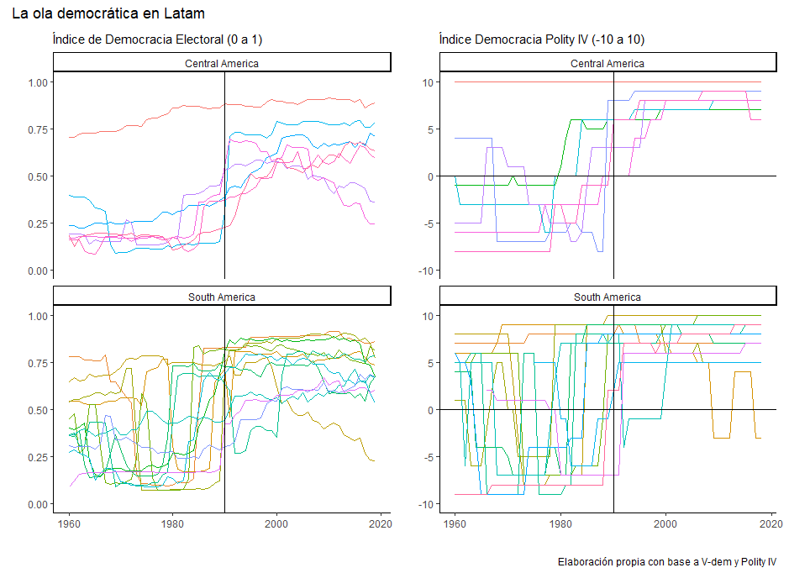

**Figura Nº3**. Cada país representa un color, la legenda fue removida por razones estéticas

Aunque se observan ciertas regresiones autoritarias, como en el caso de Honduras o Venezuela, es posible ver que ningún país vuelve al estado autocrático anterior a 1990, año que usaremos de base para comparar el rendimiento de los países. Tal como vimos, la teoría nos señala que la competencia democrática, entrega herramientas para mediar en las políticas de un país, y las dinámicas de desarrollo, nos dan indicios sobre el proceso de construcción democrática que vivió cada país, y el periodo donde se resaltan los grandes éxitos comparados de Chile.

# Pero ¿qué pasa con otros indicadores?

# Conclusiones

# Bibliografía

Acemoglu, D., Bautista, M., Querubín, P. & Robinson, J., 2007. *Economic and Political Inequality in Development: The Case of Cundinamarca, Colombia,* s.l.: NBER.

Acemoglu, D. & Robinson, J., 2000. Why Did the West Extend the Franchise? Democracy, Inequality, and Growth in Historical Perspective. *The Quarterly Journal of Economics,* 115(4), pp. 1167-1199.

Barucca, P., 2020. *A Fair Governance: On Inequality, Power and Democracy,* s.l.: Topoi.

Bellolio, C., 2020. Populismo como democracia iliberal: Una hipótesis sobre el estallido social chileno. *Revista de Sociología,* 35(1), pp. 43-55.

Dingemans, A., 2011. La resiliencia del piloto automático. Dogmatismo y pragmatismo en los fundamentos teóricos de las políticas públicas en Chile, 1990-2010. En: M. Mella, ed. *Extraños en la noche. Intelectuales y usos políticos del conocimiento durante la transición chilena.* Santiago de Chile: RIL, pp. 49-69.

Flores, I., Sanhueza, C., Atria, J. & Mayer, R., 2019. Top Incomes in Chile: A Historical Perspective on Income Inequality, 1964–2017. *The Review of Income and Wealth,* Volumen Early View, pp. 1-25.

Freire, P., 2005. *Pedagogía del Oprimido.* quinquagésimoquinta ed. México D.F.: Siglo XXI.

Goertz, G. & Mahoney, J., 2012. *A Tale of Two Cultures. Qualitative and Quantitative Research in the Social Sciences.* primera ed. Princeton;Oxford: Princeton University Press.

Goodin, R. & Dryzek, J., 1980. Rational participation: the politics of relative power. *British Journal of Political Science,* 10(3), pp. 273-292.

Hacker, J. & Pierson, P., 2010. *Winner-Take-All Politics.* primera ed. New York: Simon & Schuster.

Huber, E. & Stephens, J., 2012. *Democracy and the Left: Social Policy and Inequality in Latin America.* primera ed. Chicago: University of Chicago Press.

Korpi, W., 1983. *The Democratic Class Struggle.* primera ed. London: Routledge.

Levy, J., 2008. Counterfactuals and Case Studies. En: J. Box-Steffensmeier, H. Brady & D. Collier, edits. *The Oxford Handbook of Political Methodology.* New York: Oxford University Press, pp. 627-643.

McCarty, N. & Pontusson, J., 2011. The Political Economy of Inequality and Redistribution. En: B. Nolan, W. Salverda & T. Smeeding, edits. *The Oxford Handbook of Economic Inequality.* London: Oxford University Press, pp. 665-692.

Meltzer, A. & Richard, S., 1981. A Rational Theory of the Size of Government. *Journal of Political Economy,* 89(5), pp. 914-927.

PNUD, 2017. *Desiguales. Orígenes, cambios y desafíos de la brecha social en Chile,* Santiago de Chile: Programa de las Naciones Unidas para el Desarrollo.

Ragin, C., 2014. *The Comparative Method. Moving Beyond Qualitative and Quantitative Strategies.* segunda ed. California: University of California Press.

Robinson, J., 2009. *The Political Economy of Inequality,* Cairo: 15th Annual Meeting of the Economic Research Forum for the Middle East.

Rodríguez, J., 2018. *Desarrollo y Desigualdad en Chile (1850-2009). Historia de su Economía Política.* primera ed. Santiago de Chile: Lom.

Sapelli, C., 2016. *Chile ¿más equitativo?: Una mirada a la dinámica social del Chile de ayer, hoy y mañana.* segunda ed. Santiago de Chile: Ediciones UC.

Schäfer, A. & Schwander, H., 2019. Don’t play if you can’t win’: does economic inequality undermine political equality?. *European Political Science Review,* 11(3), pp. 395-413.

Solt, F., 2010. Does Economic Inequality Depress Electoral Participation? Testing the Schattschneider Hypothesis. *Political Behavior,* 32(2), pp. 285-301.